مزیت‌ های ATS های خارجی
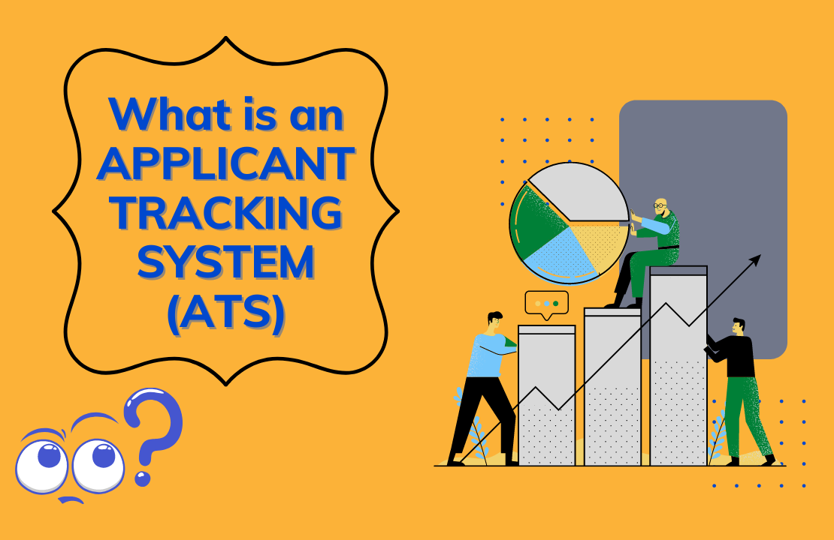
20 مزیت برتر سیستم ردیابی کارجویان ATS
در مقاله، ما قصد داریم 20 مزیت برتر یک سیستم ردیابی کارجویان ATS را برجسته کنیم. این مزیت‌ها اهمیت داشتن یک ATS برای کسب و کار استخدامی، را نشان می‌دهد.
فعالیت یک واحد استخدام شامل دو بخش است، بخش اول شامل، سرعت بخشیدن به کل فرآیند جذب و استخدام استعدادهای مناسب و بخش دوم اطمینان از اینکه کارجوی استخدام شده و شرکت منتخب بهترین تناسب را دارند.
در نظرسنجی آنلاین که اخیرأ توسط Recruit CRM انجام شد، نشان داد که بیش از 98٪ واحدهای استخدام، که 10 استخدام‌کننده یا بیشتر دارند، از یک سیستم ردیابی کارجو ( ATS) استفاده می‌کنند. این درصد برای واحدهایی که استخدام‌کنندگان کمتری داشتند، به‌طور قابل‌توجهی کمتر و برابر با ۷۶ درصد بود. عملکرد یک ATS تا حدودی شبیه به سیستم مدیریت ارتباط با مشتری (CRM) است با این تفاوت جزئی که تمرکز اصلی در ATS، به کارکرد جستجو معطوف است.
1. صرفه جویی در زمان برای کسب کار با ارزش افزوده
بزرگترین مزیت یک سیستم خودکار ردیابی کارجویان ( ATS ) در مقایسه با پردازش درخواست و روش‌های استخدام معمولی، صرفه جویی در زمان است.
به طور متوسط 75 تا 88 درصد رزومه‌های دریافتی واجد شرایط این شغل نیستند. با حذف پست و فهرست بندی دستی در تابلوهای کار، سپس فیلتر کردن برنامه های نامربوط، کل این فرآیند به جای صرف ساعت ها در آن، در عرض چند ثانیه انجام می شود.
2. در اختیار قرار دادن یک سیستم انعطاف پذیر برای کارفرما و استخدام کنندگان
بدیهی است که واحدهای استخدام با استفاده از ATS سود زیادی می‌برند. با این حال، حتی برای کارجویان نیز، یک موهبت است زیرا فهرست‌های کوتاه، بازخورد مصاحبه و سایر هماهنگی‌ها را می‌توانند به صورت آنلاین انجام دهند. سامانه‌های جذب و استخدام کارایی بهینه‌ایی دارند تا استخدام‌کنندگان مجبور نباشند با حجم زیادی از ایمیل‌ها و روزومه روبه‌رو نشوند و یادداشت‌ها یا قرار ملاقات‌هایی را که اکنون روی یک پلتفرم انجام می‌شوند، به خاطر بسپارند.
3. مرور بهتر اپلیکشن‌ها
با نگه داشتن تمامی درخواست‌ها در پایگاه داده استخدام خود، تمام جزئیات مورد نیاز خود را در یک مکان در اختیار دارید. شما به راحتی می‌توانید اپلیکیشن‌ها را جستجو کنید، کارجویان را مقایسه کنید، کارجویان را انتخاب کنید. بنابراین از هرگونه درخواست تکراری آگاه خواهید شد. بسیاری از ATS فقط یک سیستم کانبان (Kanban) ساده دارند تا کارها را آسان تر کنند.
4. اعلان آسان وجود فرصت‌های شغلی
یک سیستم ردیابی کارجویان ( ATS ) به شما امکان می‌دهد فرصت‌های شغلی را در چندین پلتفرم با یک کلیک آپلود کنید. استخدام‌کنندگان نیازی به راه اندازی و ورود دستی به حساب‌های کاربری از هر پلتفرم اجتماعی ندارید. علاوه بر این، نیازی به پیگیری هر پلتفرم رسانه‌های اجتماعی و نتایج ایجاد شده از هر پست به صورت جداگانه ندارید. یک ATS خودکار، تجزیه و تحلیل را از هر پلتفرم جمع‌آوری می‌کند و سپس آن را به طور جمعی نشان می‌دهد. کشورهای مختلف تابلوهای شغلی محبوب خود را دارند، اما حداقل شرط لازم این است که ATS باید بتواند با یک کلیک در چندین پلتفرم، به طور خودکار مشاغل مورد نظر را در google jobs که یکی از بیشترین جستجوها است، پست کند.
5. کاهش هزینه‌های استخدام
اکثر مشاعل ناچار هستند تا دائمأ نیروهای مستعد جدیدی را استخدام کنند اما نمی‌توانند صدها دلار را در فرآیند گرانقیمت غربالگری سرمایه‌گذاری کنند. همچنین، اگر این کسب‌وکارها به دلیل یک فرآیند غربالگری ناکارآمد، نتوانند افراد مناسب را استخدام کنند، ممکن است هزینه‌های بسیار بیشتری برای آنها به همراه داشته باشد. تیم Sackett ، یکی از مشهورترین کارشناسان استخدام در جهان، می‌گوید که ATS یکی از مقرون به صرفه ترین و شگفت انگیزترین فناوری‌های استخدام تا کنون است! او معتقد است که این فناوری باعث شده است که SMEها بتوانند یک فرآیند رقابتی جذب و استخدام کارکنان را انجام دهند. امروزه جذب استعداد برای استخدام بسیار هیجان ‌انگیز است. چون در دسترس بودن فناوری در سطح جهانی نحوه استخدام را به صورت روزانه تغییر می‌دهد. از زمان معرفی ATS در بازار، هزینه هر استخدام به شدت کاهش یافته است. حداقل هزینه یک استخدام کننده در ماه 2000 تا 3000 دلار است و هزینه سیستم ردیابی کارجویان حدود 100 تا 150 دلار در ماه برای هر کاربر است. آیا واقعأ فکر می‌کنید که یک ATS نمی‌تواند بازده منابع استخدامی شما را بیش از 5 درصد در ماه بهبود بخشد و هزینه را جبران کند؟
6. بهبود کیفیت استخدام
به قول معروف «کرم نصیب مرغی می‌شود که سحرخیز است». طبق تحقیقات، 80 درصد از استخدام‌کنندگان ادعا می‌کنند که از زمانی که سیستم ردیابی کارجویان ( ATS) را در کسب‌وکار خود گنجانده‌اند، کیفیت استخدام بهتری دارند.
تحقیق دیگری بیان می‌کند که درخواست یک کارجوی واجد شرایط تقریبأ 10 روز باقی می‌ماند. با سرعت بخشیدن به فرآیند استخدام، می‌توانید به راحتی این متقاضیان با استعداد را که در غیر این صورت توسط رقبای شما شکار می شوند، جذب کنید. سازمان‌ها در حال حاضر کیفیت استخدام خود را با استفاده از معیارهای مختلف به وضوح تعریف می‌کنند.
7. بهبود ارتباطات درون سازمانی
یک ارتباط درون سازمانی قوی همان چیزی است که به ارتباطات برون سازمانی مطمئن منجر می‌شود. یکی از مشکلات اصلی که در طول فرآیند استخدام با آن مواجه می‌شوید، اطلاعات ناکافی و ارتباط ضعیف درون سازمانی، است. یک ATS امکان برقراری ارتباط بهتر بین اعضای تیم استخدام و همچنین با سایرینی که در کل فرآیند دخیل هستند را فراهم می کند. همچنین اجازه می‌دهد تا پیام‌ها را به راحتی به چندین نفر ارسال کنید و وظایف را در یک جدول زمانی سازماندهی شده تعیین کنید. علاوه بر این، همه‌ی اعضای تیم می‌توانند در فرآیند استخدام مشارکت کنند، یادداشت، رتبه بندی و همچنین بازخورد برای هر متقاضی، بگذارند. امروزه اکثر ATS به طور یکپارچه با تقویم های google/outlook و سیستم های ایمیل مختلف ادغام می شوند. در نهایت با کاغذبازی کمتر و فرآیند سازمان‌یافته‌تری مواجه می‌شوید.
8. تصمیم‌گیری سریع و صحیح
زمانی که صحبت از استخدام نیروی کار برای یک شرکت می‌کنیم، احتمال اشتباه وجود ندارد و یک تصمیم اشتباه می‌تواند برای وضعیت مالی شرکت مضر باشد. یک سیستم ردیابی کارجویان ( ATS )، دسترسی کامل به همه برنامه ها را به صورت یکجا امکانپذیر می‌کند. این ویژگی به ساختن سیستم‌های بهتر و سریعتر کمک می‌کند. GetApp، که یک سایت مقایسه نرم افزارهای کسب و کارهای کوچک است، دریافت که استخدام‌کنندگانی که از سیستم ردیابی متقاضی استفاده می‌کنند، مزایای واضحی را مشاهده کرده‌اند – 1/86٪ گفتند ATS آنها سرعت استخدام را افزایش داده است. به طور خلاصه، یک ATS فرآیندهای مختلف واحد استخدام شرکت را ساده می‌کند و این اطمینان را می‌دهد که تصمیمات مبتنی بر داده را بگیرید.
9. استخدام مشارکتی را ترویج می‌دهد
استخدام مشارکتی به شرکت این امکان را می‌دهد که رویکرد سازمان یافته‌تری نسبت به توسعه تیمی متنوع‌تر و با استعدادتر داشته باشد. برنامه‌های نظارتی متقاضی، دارای برنامه های نوآورانه‌ای هستند که استخدام مشارکتی را آسان می‌کنند. دپارتمان‌های منابع انسانی یا استخدام‌کنندگان شرکت‌ها می‌توانند به طور موثر و کارآمد بازخورد و بررسی درباره‌ی هر کارجو را مبادله کنند و یک فرآیند تصمیم‌گیری مشترک را رهبری کنند.
10. کل چرخه‌ی استخدام را سرعت می‌بخشد
مزیت تمرکز و سازماندهی تمامی اطلاعات کارجویان در یک پلتفرم واحد به استخدام‌کنندگان اجازه می‌دهد تا دسترسی سریع‌تری به نمای کلی فرآیند استخدام داشته باشند.
زمانی که ATS همه چیز را از دریافت برنامه‌ها گرفته تا محدود کردن کارجویان مناسب، برنامه‌ریزی مصاحبه و استخدام فرد مناسب برای کار را پردازش کرد، همه چیز با سرعتی پیش می‌رود که کل چرخه را سریع‌تر می‌کند. همچنین قابلیت‌های تماس خودکار، فرآیند استخدام را بهبود می‌بخشد و امکان پیگیری و ارتباط آسان با متقاضیان را فراهم می‌کند.

